Chương7: XÂY DỰNG ỨNG DỤNG

**Bài 12-13-14-15: ỨNG DỤNG QUẢN LÝ BÁN HÀNG**

1. **Chuẩnbị:**
   * Tên máy được sử dụng (**SERVERNAME**) là **PC-PC** (thay đổi cho đúng máy đang dùng!)
   * Database được sử dụng (**DATABASENAME**) là **QuanLyBanHang**, gồm có các table sau:

+ ThanhPho + Sanpham

+ Khachhang + Hoadon

+ Nhanvien + ChitietHoadon

* + 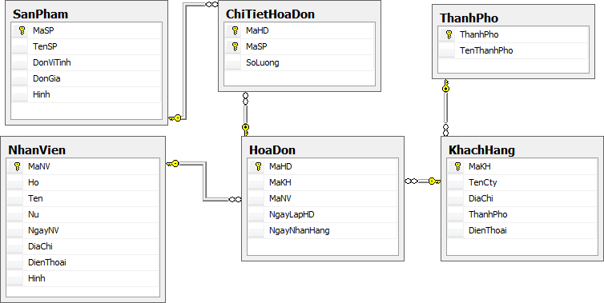Với quan hệ (Relationship) như sau:
  + Khởi động SQL Server , tạo một DataBase mới có tên **QuanLyBanHang**, import dữ liệu từ file QuanLyBanHang.mdb
  + Khởi động Visual Studio , tạo một project mới (Windows Forms Application), lưu với tên

# QUANLYBANHANG

1. **Sửdụng control:**

**Câu 01: (Form1 – Màn hình chính)** Thiết kế như sau

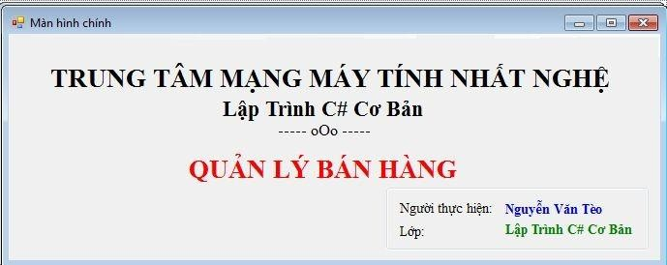

* Yêu cầu:

Khi Form1 được thực hiện sẽ thể hiện màn hình “Đăng nhập hệ thống” là Form2.

* Hướng dẫn:
  + Ờ mức class, khai báo hàm frmLogin() như sau: Form frm = new Form2(); frm.ShowDialog();
  + Form Load:

frmlogin();

# Câu 02: (Form2 – Màn hình Đăng nhập - login)

Viết chương trình thể hiện màn hình “Đăng nhập” (login) như sau:

(txtUser, txtPass, btnDangNhap, btnThoat)

* Yêu cầu:
  + Khi nhắp vào nút **Đăng nhập** (btnDangNhap) sẽ thực hiện kiểm tra:

+ Nếu **txtUser =** "**teonv**" và **txtPass =** "**123**" thì chuyển sang Form1.

+ Ngược lại thì thông báo "**Không đúng tên người dùng / mật khẩu !!!**"

* + Nhắp button **Thoát** thì hiển thị thông báo "Chắc không? "

+ Nếu chọn **Yes** thì kết thúc chương trình.

+ Ngược lại thì trở lại màn hình Đăng nhập hệ thống.

* Hướng dẫn:
  + **Đăng nhập**: Nhắp đúp vào button btnDangnhap, gõ vào đoạn code sau

if ((this.txtUser.Text=="teonv")&&(this.txtPass.Text=="123")) this.Close();

else

{

}

MessageBox.Show("Không đúng tên người dùng / mật khẩu !!!","Thông báo");

this.txtUser.Focus();

* + **Thoát**: Nhắp đúp vào button btnThoat, gõ vào đoạn code sau

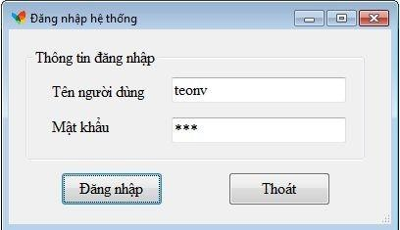

DialogResult traloi;

traloi = MessageBox.Show("Chắc không?", "Trả lời", MessageBoxButtons.OKCancel, MessageBoxIcon.Question); if ( traloi == DialogResult.OK)

Application.Exit();

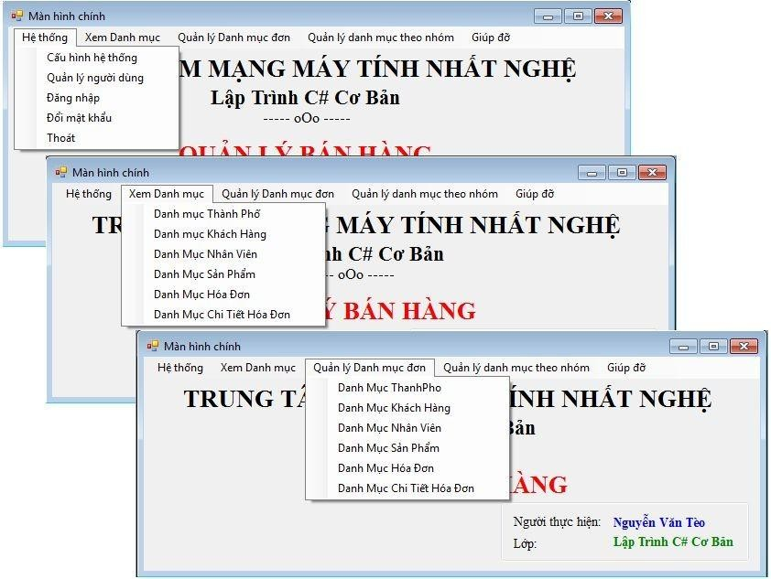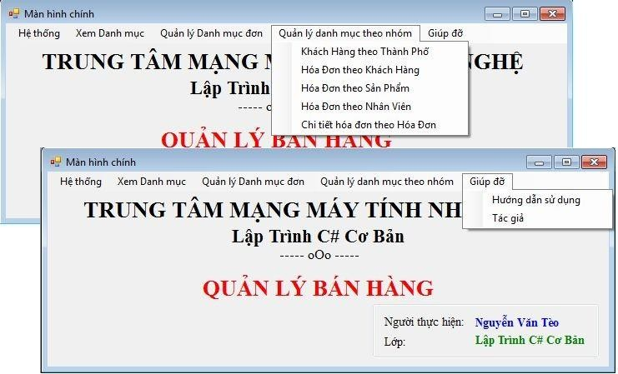

# Câu 03: (Form1 – Hệ thống Menu)

Thêm vào Form1, hệ thống menu như sau

* Hướng dẫn: Sử dụng MenuStrip

# Câu 04: (Form1 – Menu Hệ thống)

* Yêu cầu: Trên Form1, viết lệnh cho menu hệ thống như sau
  + Khi chọn menu **“Hệ thống \ Đăng nhập”** sẽ thực hiện đăng nhập lại hệ thống (Form2).
  + Khi chọn menu **“Hệ thống \ Thoát”** sẽ dừng chương trình.
* Hướng dẫn:
  + Menu **“Hệ thống \ Đăng nhập”**: Nhắp đúp vào menu “Hệ thống \ Đăng nhập”, gõ vào đoạn code sau:

frmlogin();

* + Menu **“Hệ thống \ Thoát”**: Nhắp đúp vào menu “Hệ thống \ Đăng nhập”, gõ vào đoạn code sau:

DialogResult traloi;

traloi = MessageBox.Show("Chắc không?", "Trả lời", MessageBoxButtons.OKCancel, MessageBoxIcon.Question); if ( traloi == DialogResult.OK)

Application.Exit();

1. **Sửdụng DataBase:**

**Câu 05:**

# (Form1 – Menu Danh mục)

* Yêu cầu: Trên Form1, viết lệnh cho menu danh mục như sau
  + Viết hàm XemDanhMuc(int intDanhMuc) thực hiện mở Form3 và gánForm3.Text = intDanhMuc.
  + Khi chọn menu **“Xem Danh mục \ <int>”** sẽ thực hiện gọi hàm XemDanhMuc(<**int>**), với <int> là giá trị tương ứng với danh mục được chọn.
* Hướng dẫn:
  + Ờ mức class, khai báo hàm XemDanhMuc(int intDanhMuc) như sau:

// Hàm xemm danh mục

void XemDanhMuc(int intDanhMuc)

{

Form frm = new Form3();

frm.Text = intDanhMuc.ToString(); frm.ShowDialog();

}

* + Menu **“Xem Danh mục \ Danh mục Thành Phố”**: Nhắp đúp vào menu “Xem Danh mục \ Danh mục Thành Phố”, gõ vào đoạn code sau:

XemDanhMuc(1);

* + Menu **“Xem Danh mục \ Danh mục Khách Hàng”**: Nhắp đúp vào menu “Xem Danh mục \ Danh mục Khách Hàng”, gõ vào đoạn code sau:

XemDanhMuc(2);

* + Menu **“Xem Danh mục \ Danh mục Nhân Viên”**: Nhắp đúp vào menu “Xem Danh mục \ Danh mục Nhân Viên”, gõ vào đoạn code sau:

XemDanhMuc(3);

* + Menu **“Xem Danh mục \ Danh mục Sản Phẩm”**: Nhắp đúp vào menu “Xem Danh mục \ Danh mục Sản Phẩm”, gõ vào đoạn code sau:

XemDanhMuc(4);

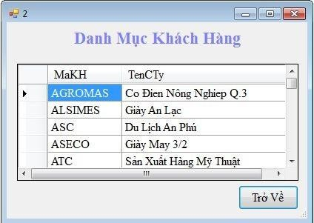

* + Menu **“Xem Danh mục \ Danh mục Hóa Đơn”**: Nhắp đúp vào menu “Xem Danh mục

\ Danh mục Hóa Đơn”, gõ vào đoạn code sau:

XemDanhMuc(5);

* + Menu **“Xem Danh mục \ Danh mục Chi Tiết Hóa Đơn”**: Nhắp đúp vào menu “Xem Danh mục \ Danh mục Chi Tiết Hóa Đơn”, gõ vào đoạn code sau:

XemDanhMuc(6);

1. **(Form3)** Thiết kế Form3 theo mẫu như sau

(lblDanhMuc, dgvDANHMUC, btnTroVe)

* Yêu cầu: Trên Form3
  + Khi Form được load sẽ hiển thị tên table (được chọn) lên Label lblDanhMuc và nội dung của table này lên DataGridView dgvDANHMUC.
  + Khi nhắp vào button **Trở Về** sẽ đóng Form3.
* Hướng dẫn:
  + Khai báo namespace sử dụng:

using System.Data.SqlClient;

* + Ờ mức class, khai báo như sau:

// Chuỗi kết nối

string strConnectionString = "Data Source=PC-PC;Initial Catalog=QuanLyBanHang;Integrated Security=True";

// Đối tượng kết nối SqlConnection conn = null;

// Đối tượng đưa dữ liệu vào DataTable dtTable SqlDataAdapter daTable = null;

// Đối tượng hiển thị dữ liệu lên Form DataTable dtTable = null;

* + Form Load

try

{

// Khởi động connection

conn = new SqlConnection(strConnectionString);

// Xử lý danh mục

int intDM = Convert.ToInt32(this.Text); switch (intDM)

{

case 1:

lblDM.Text = "Danh Mục Thành Phố"; daTable = new SqlDataAdapter("SELECT ThanhPho, TenThanhPho FROM THANHPHO", conn);

break;

case 2:

lblDM.Text = "Danh Mục Khách Hàng"; daTable = new SqlDataAdapter("SELECT MaKH, TenCTy FROM KHACHHANG", conn);

break; case 3:

lblDM.Text = "Danh Mục Nhân Viên"; daTable = new SqlDataAdapter("SELECT MaNV, Ho, Ten FROM NHANVIEN", conn);

break;

case 4:

lblDM.Text = "Danh Mục Sản Phẩm";

daTable = new SqlDataAdapter("SELECT MaSP, TenSP, DonViTinh, DonGia FROM SANPHAM", conn);

break; case 5:

lblDM.Text = "Danh Mục Hóa Đơn";

daTable = new SqlDataAdapter("SELECT MaHD, MaKH, MaNV FROM HOADON", conn);

break;

case 6:

lblDM.Text = "Danh Mục Chi Tiết Hóa Đơn"; daTable = new SqlDataAdapter("SELECT * FROM CHITIETHOADON", conn);

break; default:

break;

}

// Vận chuyển dữ liệu lên DataTable dtTable dtTable = new DataTable(); dtTable.Clear();

daTable.Fill(dtTable);

// Đưa dữ liệu lên DataGridView dgvDANHMUC.DataSource = dtTable;

// Thay đổi độ rộng cột dgvDANHMUC.AutoResizeColumns();

}

catch (SqlException)

{

MessageBox.Show("Không lấy được nội dung trong table. Lỗi rồi!!!");

}

}

* + Trở Về: Nhắp đúp vào button Trở Về, thêm vào đoạn code sau

this.Close();

# Câu 06: (Form4 – Menu Quản lý danh mục đơn \ Danh mục Thành Phố )

* Yêu cầu:
  + Trên Form1: khi chọn menu **“Quản lý danh mục đơn \ Danh mục Thành Phố”** sẽ mở Form4.
  + Trên Form4: Thiết kế như sau:

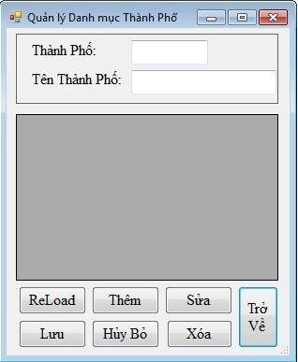

(panel, txtThanhPho, txtTenThanhPho, dgvTHANHPHO, btnReLoad, btnThem, btnSua, btnXoa, btnLuu, btnHuyBo, btnTroVe)

* Hướng dẫn:

# (Form1 – Menu Quản lý danh mục đơn)

* + Menu **“Quản lý danh mục đơn \ Danh mục Thành Phố”**: Nhắp đúp vào menu “Quản lý danh mục đơn \ Danh mục Thành Phố”, gõ vào đoạn code sau:

Form frm = new Form4();

frm.Text = "Quản lý Danh mục Thành Phố"; frm.ShowDialog();

1. **(Form4)** Thiết kế Form4 như mẫu
   * Khai báo namespace sử dụng:

using System.Data.SqlClient;

* + Ờ mức class, khai báo như sau:

// Chuỗi kết nối

string strConnectionString = "Data Source=PC-PC;Initial Catalog=QuanLyBanHang;Integrated Security=True";

// Đối tượng kết nối SqlConnection conn = null;

// Đối tượng đưa dữ liệu vào DataTable dtThanhPho SqlDataAdapter daThanhPho = null;

// Đối tượng hiển thị dữ liệu lên Form DataTable dtThanhPho = null;

// Khai báo biến kiểm tra việc Thêm hay Sửa dữ liệu bool Them;

void LoadData()

{

try

{

}

// Khởi động connection

conn = new SqlConnection(strConnectionString);

// Vận chuyển dữ liệu lên DataTable dtThanhPho daThanhPho = new SqlDataAdapter("SELECT * FROM THANHPHO", conn);

dtThanhPho = new DataTable(); dtThanhPho.Clear();

daThanhPho.Fill(dtThanhPho);

// Đưa dữ liệu lên DataGridView dgvTHANHPHO.DataSource = dtThanhPho;

// Thay đổi độ rộng cột dgvTHANHPHO.AutoResizeColumns();

// Xóa trống các đối tượng trong Panel this.txtThanhPho.ResetText(); this.txtTenThanhPho.ResetText();

// Không cho thao tác trên các nút Lưu / Hủy this.btnLuu.Enabled = false; this.btnHuyBo.Enabled = false; this.panel.Enabled = false;

// Cho thao tác trên các nút Thêm / Sửa / Xóa / Thoát

this.btnThem.Enabled = true; this.btnSua.Enabled = true; this.btnXoa.Enabled = true; this.btnTroVe.Enabled = true;

catch (SqlException)

{

MessageBox.Show("Không lấy được nội dung trong table THANHPHO. Lỗi rồi!!!");

}

}

* + Form Load:

LoadData();

* + FormClosing:

// Giải phóng tài nguyên dtThanhPho.Dispose(); dtThanhPho = null;

// Hủy kết nối conn = null;

* + **ReLoad**: Nhắp đúp vào button ReLoad, thêm vào đoạn code sau

LoadData();

* + **Trở Về**: Nhắp đúp vào button Trở Về, thêm vào đoạn code sau

this.Close();

* + **Thêm**: Nhắp đúp vào button Thêm, thêm vào đoạn code sau

// Kich hoạt biến Them Them = true;

// Xóa trống các đối tượng trong Panel this.txtThanhPho.ResetText(); this.txtTenThanhPho.ResetText();

// Cho thao tác trên các nút Lưu / Hủy / Panel this.btnLuu.Enabled = true; this.btnHuyBo.Enabled = true; this.panel.Enabled = true;

// Không cho thao tác trên các nút Thêm / Xóa / Thoát this.btnThem.Enabled = false;

this.btnSua.Enabled = false; this.btnXoa.Enabled = false; this.btnTroVe.Enabled = false;

// Đưa con trỏ đến TextField txtThanhPho this.txtThanhPho.Focus();

* + **Sửa**: Nhắp đúp vào button Sửa, thêm vào đoạn code sau

// Kích hoạt biến Sửa Them = false;

// Cho phép thao tác trên Panel this.panel.Enabled = true;

// Thứ tự dòng hiện hành

int r = dgvTHANHPHO.CurrentCell.RowIndex;

// Chuyển thông tin lên panel this.txtThanhPho.Text = dgvTHANHPHO.Rows[r].Cells[0].Value.ToString(); this.txtTenThanhPho.Text = dgvTHANHPHO.Rows[r].Cells[1].Value.ToString();

// Cho thao tác trên các nút Lưu / Hủy / Panel

this.btnLuu.Enabled = true; this.btnHuyBo.Enabled = true; this.panel.Enabled = true;

// Không cho thao tác trên các nút Thêm / Xóa / Thoát

this.btnThem.Enabled = false; this.btnSua.Enabled = false; this.btnXoa.Enabled = false; this.btnTroVe.Enabled = false;

// Đưa con trỏ đến TextField txtMaKH this.txtThanhPho.Focus();

* + **Xóa**: Nhắp đúp vào button Xóa, thêm vào đoạn code sau

// Mở kết nối conn.Open();

try

{

}

// Thực hiện lệnh

SqlCommand cmd = new SqlCommand(); cmd.Connection = conn; cmd.CommandType = CommandType.Text;

// Lấy thứ tự record hiện hành

int r = dgvTHANHPHO.CurrentCell.RowIndex;

// Lấy MaKH của record hiện hành string strTHANHPHO =

dgvTHANHPHO.Rows[r].Cells[0].Value.ToString();

// Viết câu lệnh SQL

cmd.CommandText = System.String.Concat("Delete From ThanhPho Where ThanhPho='" + strTHANHPHO + "'"); cmd.CommandType = CommandType.Text;

// Thực hiện câu lệnh SQL cmd.ExecuteNonQuery();

// Cập nhật lại DataGridView LoadData();

// Thông báo

MessageBox.Show("Đã xóa xong!");

catch (SqlException)

{

MessageBox.Show("Không xóa được. Lỗi rồi!");

}

// Đóng kết nối conn.Close();

* + **Hủy Bỏ**: Nhắp đúp vào button Hủy Bỏ, thêm vào đoạn code sau

// Xóa trống các đối tượng trong Panel this.txtThanhPho.ResetText(); this.txtTenThanhPho.ResetText();

// Cho thao tác trên các nút Thêm / Sửa / Xóa / Thoát

this.btnThem.Enabled = true; this.btnSua.Enabled = true; this.btnXoa.Enabled = true; this.btnTroVe.Enabled = true;

// Không cho thao tác trên các nút Lưu / Hủy / Panel this.btnLuu.Enabled = false;

this.btnHuyBo.Enabled = false; this.panel.Enabled = false;

* + **Lưu**: Nhắp đúp vào button Lưu, thêm vào đoạn code sau

// Mở kết nối conn.Open();

// Thêm dữ liệu if (Them)

{

try

{

// Thực hiện lệnh

SqlCommand cmd = new SqlCommand(); cmd.Connection = conn; cmd.CommandType = CommandType.Text;

// Lệnh Insert InTo

cmd.CommandText = System.String.Concat("Insert Into ThanhPho Values(" + "'" + this.txtThanhPho.Text.ToString() + "','" + this.txtTenThanhPho.Text.ToString() + "')"); cmd.CommandType = CommandType.Text; cmd.ExecuteNonQuery();

// Load lại dữ liệu trên DataGridView LoadData();

// Thông báo

MessageBox.Show("Đã thêm xong!");

}

catch (SqlException)

{

MessageBox.Show("Không thêm được. Lỗi rồi!");

}

}

if (!Them)

{

// Thực hiện lệnh

SqlCommand cmd = new SqlCommand(); cmd.Connection = conn; cmd.CommandType = CommandType.Text;

// Thứ tự dòng hiện hành

int r = dgvTHANHPHO.CurrentCell.RowIndex;

// MaKH hiện hành string strTHANHPHO = dgvTHANHPHO.Rows[r].Cells[0].Value.ToString();

// Câu lệnh SQL

cmd.CommandText = System.String.Concat("Update ThanhPho Set TenThanhPho='" + this.txtTenThanhPho.Text.ToString() + "' Where ThanhPho='" + strTHANHPHO + "'");

// Cập nhật

cmd.CommandType = CommandType.Text; cmd.ExecuteNonQuery();

// Load lại dữ liệu trên DataGridView

LoadData();

// Thông báo

MessageBox.Show("Đã sửa xong!");

}

// Đóng kết nối conn.Close();

# Câu 07: (Form5 – Menu Quản lý danh mục đơn \ Danh mục Khách Hàng)

Trang 95

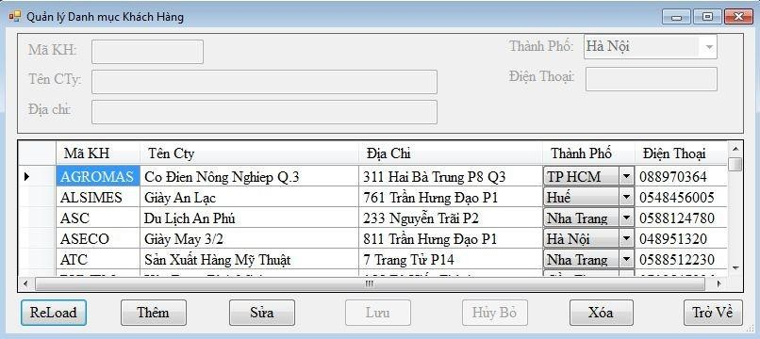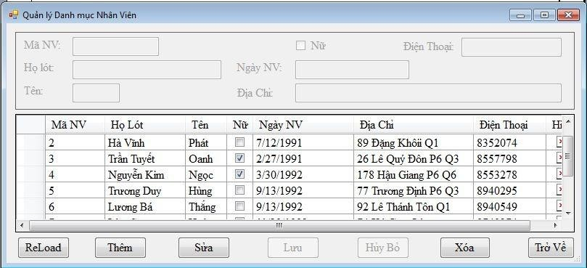

* Yêu cầu:
  + Trên Form1: khi chọn menu **“Quản lý danh mục đơn \ Danh mục Khách Hàng”** sẽ mở Form5.
  + Trên Form5: thiết kế như sau

# Câu 08: (Form6 – Menu Quản lý danh mục đơn \ Danh mục Nhân Viên)

* Yêu cầu:
  + Trên Form1: khi chọn menu **“Quản lý danh mục đơn \ Danh mục Nhân Viên”** sẽ mở Form6.
  + Trên Form6: thiết kế như sau

# Câu 09: (Form7 – Menu Quản lý danh mục đơn \ Danh mục Sản Phẩm)

* Yêu cầu:
  + Trên Form1: khi chọn menu **“Quản lý danh mục đơn \ Danh mục Sản Phẩm”** sẽ mở Form7.
  + Trên Form7: thiết kế như sau

Trang 96

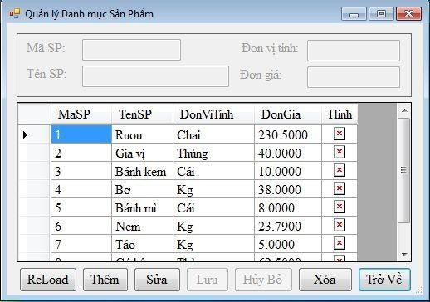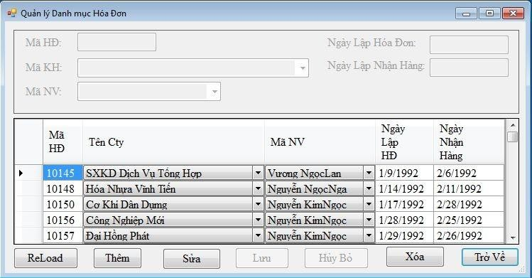

# Câu 10: (Form8 – Menu Quản lý danh mục đơn \ Danh mục Hóa Đơn)

* Yêu cầu:
  + Trên Form1: khi chọn menu **“Quản lý danh mục đơn \ Danh mục Hóa Đơn”** sẽ mở Form8.
  + Trên Form8: thiết kế như sau

# Câu 11: (Form9 – Menu Quản lý danh mục đơn \ Danh mục Chi Tiết Hóa Đơn)

* Yêu cầu:
  + Trên Form1: khi chọn menu **“Quản lý danh mục đơn \ Danh mục Chi Tiết Hóa Đơn”** sẽ mở Form9.

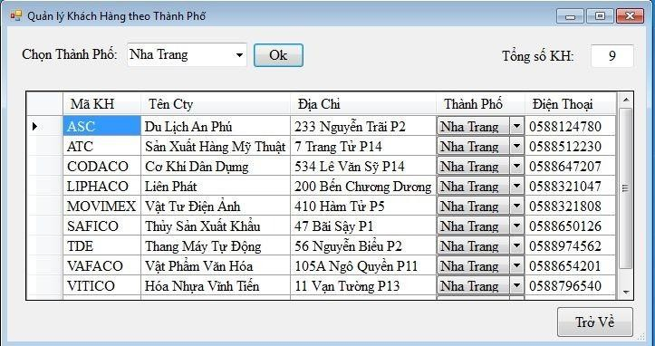

* + Trên Form9: thiết kế như sau

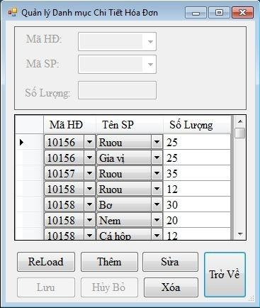

# Câu 11: (Form10 – Menu Quản lý danh mục theo nhóm \ Khách hàng theo thành phố)

* Yêu cầu:
  + Trên Form1: khi chọn menu **“Quản lý danh mục theo nhóm \ Khách hàng theo Thành Phố”** sẽ mở Form10.
  + Trên Form10: thiết kế như sau

# Câu 12: (Form11 – Menu Quản lý danh mục theo nhóm \ Hóa đơn theo Khách hàng)

* Yêu cầu:

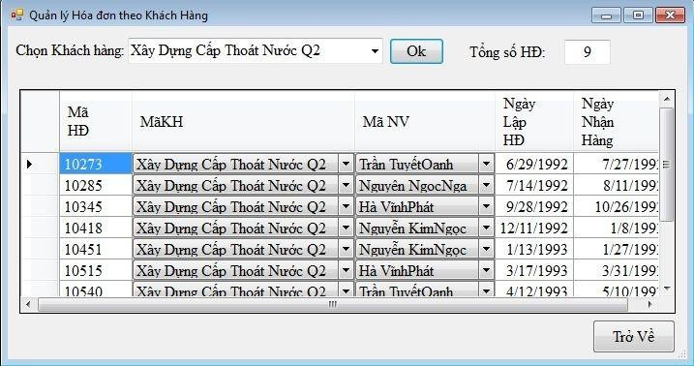

* + Trên Form1: khi chọn menu **“Quản lý danh mục theo nhóm \ Hóa đơn theo Khách hàng”** sẽ mở Form11.
  + Trên Form11: thiết kế như sau

# Câu 13: (Form12 – Menu Quản lý danh mục theo nhóm \ Hóa đơn theo Sản phẩm)

* Yêu cầu:
  + Trên Form1: khi chọn menu **“Quản lý danh mục theo nhóm \ Hóa đơn theo Sản phẩm”**

sẽ mở Form12.

* + Trên Form12: thiết kế như sau à tự thực hiện

# Câu 14: (Form13 – Menu Quản lý danh mục theo nhóm \ Hóa đơn theo Nhân viên)

* Yêu cầu:
  + Trên Form1: khi chọn menu **“Quản lý danh mục theo nhóm \ Hóa đơn theo Nhân viên”**

sẽ mở Form13.

* + Trên Form13: thiết kế như sau à tự thực hiện

# Câu 15: (Form14 – Menu Quản lý danh mục theo nhóm \ Chi tiết hóa đơn theo Hóa đơn)

* Yêu cầu:
  + Trên Form1: khi chọn menu **“Quản lý danh mục theo nhóm \ Chi tiết hóa đơn theo Hóa đơn”** sẽ mở Form14.
  + Trên Form14: thiết kế như sau à tự thực hiện

# Câu 16: (Form15 – Menu Quản lý danh mục theo nhóm \ Đa cấp)

* Yêu cầu:
  + Trên Form1: ***bổ sung*** menu **“Quản lý danh mục theo nhóm \ Quản lý Đa cấp”**, và khi chọn sẽ mở Form15.
  + Trên Form15: thiết kế như sau

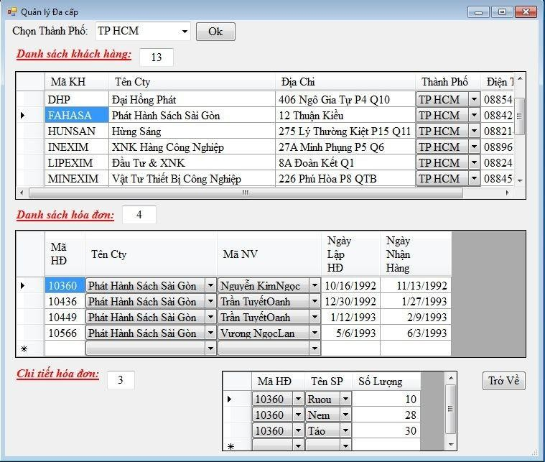

-- Hết --